PROIECT
GRAFICĂ ASISTATĂ DE CALCULATOR

LECTOR DOCTOR COORDONATOR

MIHĂIȚĂ DRĂGAN

STUDENT
DUȚĂ ANDREI-GEORGE

UNIVERSITATEA DIN BUCUREȘTI
FACULTATEA DE MATEMATICĂ ȘI INFORMATICĂ
DEPARTAMENTUL DE INFORMATICĂ
SPECIALIZAREA CALCULATOARE ȘI TEHNOLOGIA INFORMAȚIEI

“ARCUL DE TRIUMF BUCUREȘTI”

LECTOR DOCTOR COORDONATOR

MIHĂIȚĂ DRĂGAN

STUDENT
DUȚĂ ANDREI-GEORGE

Cuprins

1.Introducere ................................................................................................. 5

  - Aplicație ......................................................................................... 6
  - Istoric și Motivație ........................................................................... 6
  - Mențiuni .......................................................................................... 8
  - Layere finale .................................................................................... 9

2.Proiectarea monumentului istoric ...................................................... 10

- Partea I SOCLU (TREPTE DE BAZA)………………………………….……. 10

- Realizare treapta 1 …………………………………………… 10
- Schița 2D/Proiectare 3D
- Realizare trepta 2 ...............................................................…11
- Schița 2D/Proiectare 3D
- Realizare trepta 3 ................................................................. 13
- Schița 2D/Proiectare 3D
- Realizare trepta 4 ………………….……….………….…….… 14
- Schița 2D/Proiectare 3D
- Realizare trepta 5................................................................... 15
- Schița 2D/Proiectare 3D
- Ansamblu trepte de baza ...................................................... 16

- Partea II PILONI\PILASTRII (PICIOARE MASIVE)...............................…17

1. Realizarea picior baza …………………………...………..…….. 17
- Schița 2D/Proiectare 3D
2. Realizarea placa intermediara ………………………….…….... 20
- Schița 2D/Proiectare 3D
3. Realizarea pilon stg …………………………..………………... 21
- Schița 2D/Proiectare 3D
4. Realizarea bolta………………………………………………..... 22
- Schița 2D/Proiectare 3D
5. Ansamblu Piloni(stg/dr)…………….……………….…… … 23
- Schița 2D/Proiectare 3D
6. Ansamblu Piloni+Trepte……….…………….…………….…… 24
- Schița 2D/Proiectare 3D

- Partea III ATIC (PARTEA CU INSCRIPTII)..........................................… 25

1. Realizarea placa 1 ……………………………………………….25
- Schița 2D/Proiectare 3D
2. Realizarea placa 2 ………………………….……………………26
- Schița 2D/Proiectare 3D
3. Realizarea placa 3 ………………………………………………..27
- Schița 2D/Proiectare 3D
4. Realizarea placa 4 ……………………………………………... 28
- Schița 2D/Proiectare 3D
5. Ansamblu ATIC……….………………………………………… 29
- Schița 2D/Proiectare 3D

- Partea IV CORNISA SUPERIOARA........................................................... 30

- Realizarea placa 1 ……………………....................................30
- Schița 2D/Proiectare 3D
2. Realizarea placa 2 profilata ……………………..............….… 31
- Schița 2D/Proiectare 3D
3. Realizarea teava …………………............................................33
- Schița 2D/Proiectare 3D
4. Realizarea placa 3 …………………………...............................34
- Schița 2D/Proiectare 3D
5. Realizarea placa 4 ……………………................................…...35
- Schița 2D/Proiectare 3D
6. Realizarea placa 5 profilata ………………………...............…...36
- Schița 2D/Proiectare 3D
7. Realizarea placa 6 ……………………...........................……... 37
- Schița 2D/Proiectare 3D
8. Realizarea placa 7 ……………………….................................. 38
- Schița 2D/Proiectare 3D
9. Realizarea placa 8 …………………………............................... 39
- Schița 2D/Proiectare 3D
10. Realizarea placa 9 profilata(PAVAJ) ……………………........ 40
- Schița 2D/Proiectare 3D
11. Ansamblu cornisa ………………............................................ 41

- Partea V PLATFORMA/TERASA............................................................... 42

1. Balustrada (gard de piatra) ………………………….................42
- Schița 2D/Proiectare 3D
2. Casa scarii ………………………….........................................44
- Schița 2D/Proiectare 3D
3. Acoperis …………………………............................................47
- Schița 2D/Proiectare 3D
4. Ansamblu platforma …………………........................………...50
- Schița 2D/Proiectare 3D

- Partea VI: CONSTRUCTIE FINALA…………………………………............52

- Partea VII: ADAUGARE TEXTURI………………………………………...…53

- Partea VIII: PROIECT FINALIZAT …………………………………………..56

3. Concluzii ………………………………………………………………...…… 56

4. Bibliografie …………………………………………..………….……...........57

- Introducere

- Aplicația AutoCad 2026

Proiectul intitulat “ Arcul de Triumf” a fost realizat in aplicația Autocad 2026, una dintre cele mai recente versiuni ale software-ului de proiectare asistată de calculator (CAD) dezvoltat de Autodesk. Acest program este utilizat pe scară largă în domeniul arhitecturii și ingineriei pentru realizarea desenelor tehnice precise în format 2D și 3D.
Printre funcționalitățile importante se numără instrumentele avansate de modelare, integrarea îmbunătățită cu serviciile cloud și posibilitatea de colaborare în timp real, ceea ce contribuie la creșterea productivității și a preciziei proiectelor.
Fișierele proiectului au fost salvate in formatul specific AUTOCAD cu extensia .dwg

- Istoric si Motivație

In București au mai fost ridicate și alte arcuri de triumf, cu existență temporară, în 1848, 1859, 1878, 1906 și 1918, dar după primul război mondial s-a luat decizia construirii unui monument cu caracter permanent.În 1922, în timpul mandatului primarului Bucureștiului Matei Gh. Corbescu (februarie 1922 - decembrie 1922), la București s-a organizat o paradă în cinstea Marii Uniri. Deoarece Arcul de Triumf din 1918 fusese construit dintr-un material care nu rezista ploilor, primarul Matei Gh. Corbescu a venit cu propunerea să fie ridicat un nou Arc de Triumf, din lemn, până când se vor găsi bani de unul impunător.In 1922, în contextul încoronării regelui Ferdinand I și a reginei Maria ca suverani ai Romaniei Mari, comisia pentru organizarea serbărilor încoronării a apelat la serviciile arhitectului Petre Antonescu pentru ridicarea unui impunător Arc de Triumf în zona nordică a capitalei, pe șoseaua Kiseleff. Din cauza timpului scurt însă, doar scheletul construcției a fost turnat în beton armat, minunatele basoreliefuri exterioare fiind realizate din ipsos, ceea ce a determinat – odată încheiate serbările încoronării (în 16 octombrie 1922, când s-a organizat un spectacol, evocând lupta poporului român pentru unitate statală, la festivități participând reprezentanți din peste 20 de state europene, din Statele Unite ale Americii și Japonia, fapt ce a semnificat o largă recunoaștere internațională a noii realități naționale statale) – o degradare progresivă, cauzată de intemperii, a aspectului exterior al Arcului de Triumf, acesta ajungând la începutul anilor 1930 un „monument incomod” pentru imaginea „Micului Paris” interbelic.
De-abia în 1932, în urma unui articol al lui Mihai Mora intitulat sugestiv „O datorie imperioasă”, situația deplorabilă a Arcului de Triumf revine în atenția opiniei publice, decizându-se nu demolarea monumentului construit în 1922, așa cum ceruseră unele personalități, ci înlocuirea basoreliefurilor din stuc de pe acesta cu unele definitive, din piatră sau marmură de Ruschita. De data aceasta, autorul, același Petre Antonescu, a dat edificiului o notă mult mai sobră în ceea ce privește finisajul exterior, cerând artiștilor pe care i-a cooptat la lucrări să se încadreze în această nouă manieră de lucru. Printre artiștii care au lucrat la finisaj se numără Constantin Baraschi, Alexandru Călinescu, Mac Constantinescu, Ion Jalea, Dimitrie Paciurea si Costin Petrescu , toți nume cunoscute în perioada interbelică. Pe fațada sudică, sculptorii Mac Constantinescu și Constantin Baraschi au dăltuit fiecare câte o reprezentare simbolică a Victoriei. Amplasate identic pe fațada de nord se găsesc alegoriile Bărbăție de Ion Jalea și Credință de Constantin Baraschi, precum și alte două Victorii create de Cornel Medrea și Dimitrie Onofrei.Lucrările decorative de la vechiul Arc de Triumf, realizate în 1922 de sculptorul Dumitru Mățăoanu ,nu au mai fost folosite la refacerea definitivă a Arcului de Triumf.

Alegerea realizării proiectului „Arcul de Triumf” a fost determinată de importanța acestui monument în patrimoniul arhitectural și cultural al României. Arcul de Triumf din București reprezintă un simbol al victoriei și al unității naționale, ceea ce îl face un subiect relevant și interesant pentru studiu.
De asemenea, complexitatea formelor geometrice și a detaliilor arhitecturale a constituit o oportunitate de a exersa și de a dezvolta abilități practice în utilizarea aplicației AutoCAD 2026. Realizarea acestui proiect a permis aprofundarea tehnicilor de desen tehnic, precum și înțelegerea mai bună a proporțiilor și structurii unui monument real.
Nu în ultimul rând, alegerea temei a fost influențată de dorința de a combina cunoștințele tehnice cu elemente de cultură generală și istorie.

- Mențiuni

Conținutul layerelor se schimbă pe parcursul realizării proiectului, modificând în timp culorile sau denumirile acestora, pe măsură ce apar mai multe componente create, fiecare având nevoie de un nou layer separat. În versiunea finală a proiectului nu se regăsesc toate dimensiunile notate pentru a nu aglomera fișierul.
Acestea se regăsesc, în schimb, prezentate de-a lungul documentației. Dimensiunile folosite pentru realizarea proiectului sunt de 1:1.

- Layere finale

Name | On | Lock | Plot | Freeze | Color | Linetype | Lineweight
SOCLU
Treapta 1 | True | False | True | False | 34 | Continuous | ByLineWeightDefault
Treapta 2 | True | False | True | False | 34 | Continuous | ByLineWeightDefault
Treapta 3 | True | False | True | False | 34 | Continuous | ByLineWeightDefault
Treapta 4 | True | False | True | False | 34 | Continuous | ByLineWeightDefault
Treapta 5 | True | False | True | False | 34 | Continuous | ByLineWeightDefault
PILONI
Picior baza stg/dr | True | False | True | False | 94 | Continuous | ByLineWeightDefault
Placa intermediara stg/dr | True | False | False | False | Magenta | Continuous | ByLineWeightDefault
Pilon stg/dr | True | False | True | False | Cian | Continuous | ByLineWeightDefault
Bolta | True | False | True | False | Blue | Continuous | ByLineWeightDefault
ATIC
Placa 1 | True | False | True | False | Yellow | Continuous | ByLineWeightDefault
Placa 2 | True | False | True | False | Magenta | Continuous | ByLineWeightDefault
Placa 3 | True | False | True | False | Cian | Continuous | ByLineWeightDefault
Placa 4 | True | False | True | False | Orange | Continuous | ByLineWeightDefault
CORNISA
Placa 1 | True | False | True | False | 25 | Continuous | ByLineWeightDefault
Placa 2 PROFILATĂ | True | False | True | False | Red | Continuous | ByLineWeightDefault
TEAVA | True | False | True | False | Yellow | Continuous | ByLineWeightDefault
Placa 3 | True | False | True | False | 94 | Continuous | ByLineWeightDefault
Placa 4 | True | False | True | False | Blue | Continuous | ByLineWeightDefault
Placa 5 PROFILATĂ | True | False | True | False | Magenta | Continuous | ByLineWeightDefault
Placa 6 | True | False | True | False | 242 | Continuous | ByLineWeightDefault
Placa 7 | True | False | True | False | 94 | Continuous
Placa 8 | True | False | True | False | Green | Continuous | ByLineWeightDefault
Placa 9 PROFILATĂ | True | False | False | True | 242 | Continuous | ByLineWeightDefault
PLATFORMA
Balustradă | True | False | True | False | 52 | Continuous | ByLineWeightDefault
Casa scării | True | False | True | False | 26 | Continuous | ByLineWeightDefault
Acoperiș | True | False | True | False | 190 | Continuous | ByLineWeightDefault
0 | True | False | True | False | White | Continuous | ByLineWeightDefault

2. Proiectarea monumentului istoric

- Partea I: Soclu (trepte de baza)

- Realizarea treapta 1

- SCHITA 2D
Pentru realizarea primei schițe, am folosit mai întâi funcția "Polyline" pentru a reprezenta profilul din imaginea de mai jos .Am lucrat in planul xy. Am setat valorile necesare pentru realizarea schitei avand functia “ Ortho “ activă.

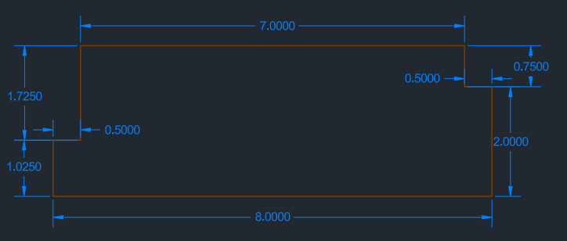
Fig 1

- PROIECTARE 3D
Pentru realizarea 3D-ului am folosit functia “Extrude” pe directia Z cu valoarea de 0.5 m .
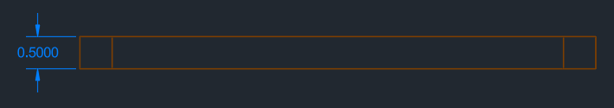
Fig 2

- Realizare treapta 2

- SCHIȚA 2D

Pentru realizarea treptei 2, am folosit urmatorii pași: "Polyline" cu funcția “Ortho“ activă pentru a copia profilul din Fig 1 de mai sus --> “Explode”la polylinie-->Join doar la liniile selectate (imaginea1)-->Offset cu 0.2 in exterior funcția “Ortho “ fiind dezactivată si am tras de capetele liniei de culoare galbenă pana s-a unit cu linia verde ( imaginea 2).A rezultat conturul de culoare verde (imaginea 3).Am unit toate liniile cu comanda “Join”

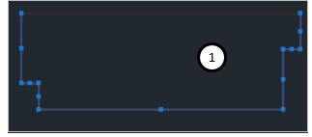
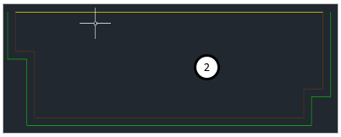

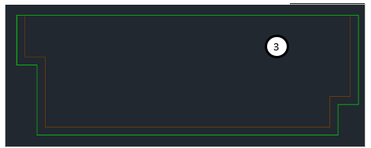

Fig 3

A rezultat profilul galben ca in Fig 3 de mai jos:

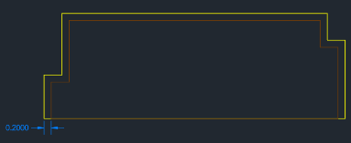

Fig 4

- PROIECTARE 3D
Pentru realizarea 3D-ului am folosit funcția “Extrude” pe directia Z cu valoarea de 0.5 m
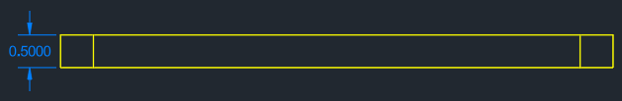
Fig 5

- Realizare treapta 3
- SCHIȚA 2D

Pentru realizarea treptei 3, am folosit aceasi pasi ca in Fig 3,am plecat de la conturul din Fig 4, Polyline--> Explode--> Join -->Offset cu 0.1 in exterior
A rezultat conturul de culoare galbena din Fig 5 de mai jos
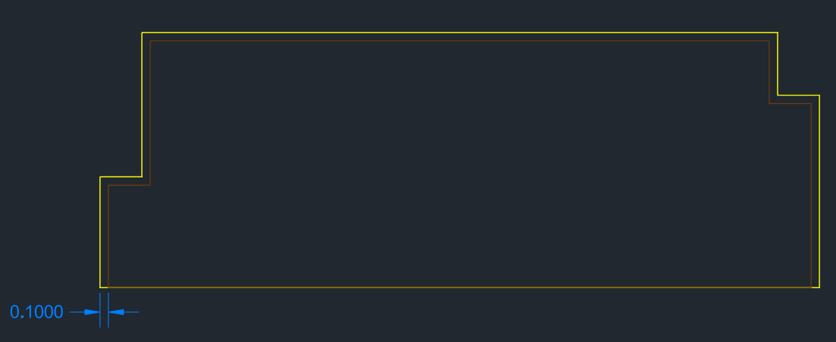
Fig 5

- PROIECTARE 3D
Pentru realizarea 3D-ului am folosit funcția “Extrude” pe directia Z cu 0.2 m ca in Fig 6
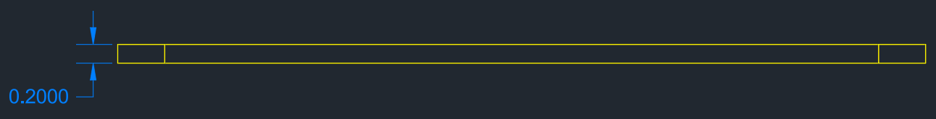
Fig 6

- Realizare treapta 4

- SCHIȚA 2D
Pentru realizarea treptei 3, am folosit acelasi mod de lucru ca si la treapta 2 si 3 plecând de la conturul treptei 3 rezultat . Polyline(Ortho)--> Explode--> Join-->Offset cu 0.1 in interior (Ortho dezactivată)
A rezultat conturul de culoare galbenă din Fig 7 de mai jos
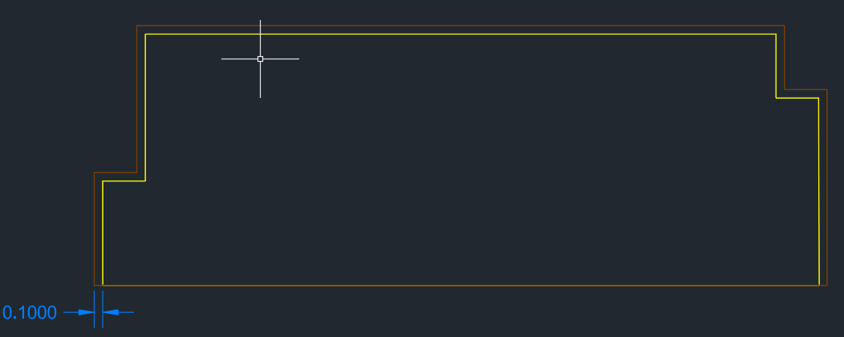
Fig 7
- PROIECTARE 3D
Pentru realizarea 3D-ului am folosit funcția “Extrude” pe directia Z cu valoarea 0,1 m
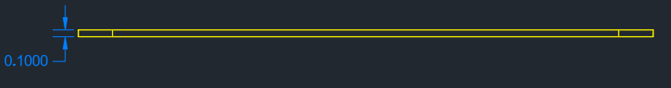
Fig 8
- Realizare treapta 5

- SCHIȚA 2D
Pentru realizarea treptei 5, am folosit acelasi mod de lucru ca si la treapta 2 ,3 și 4 plecând de la conturul treptei 4 rezultat . Polyline(Ortho)--> Explode--> Join-->Offset cu 0.1 in interior (Ortho dezactivată)
A rezultat conturul de culoare galbenă din Fig 9 de mai jos
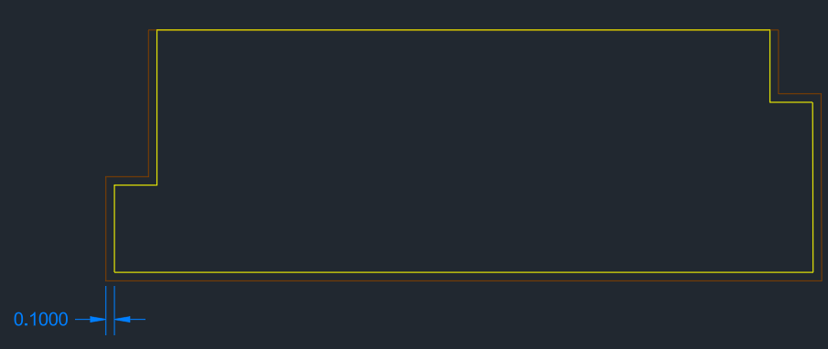
Fig 9

- PROIECTARE 3D
Am folosit funcția extrude pe directia Z cu valoarea de 1m ,Chamfer Edge (1x1) pe muchiile marcate cu verde ca in Fig 10.1, si “Edge Fillet” pe muchiile unde am dorit sa fie raza si a rezultat solidul ca in figura de mai jos Fig 10.2

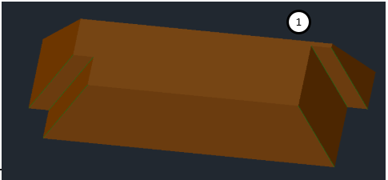
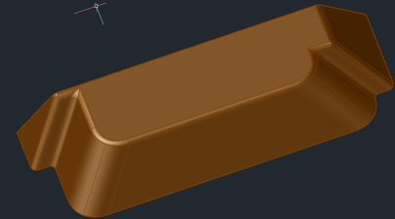
2
1
Fig 10

- Ansamblu trepte de baza

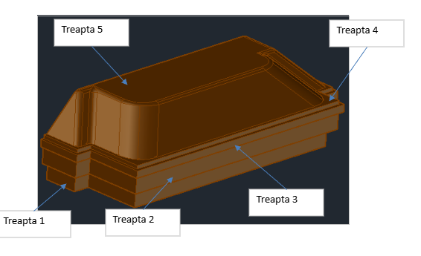
Fig 11

Partea II: PILONI/PILAȘTRII (PICIOARE MASIVE)

- Realizare picior baza

- SCHIȚA 2D(xy)
Pentru realizarea primei schițe, am folosit mai întâi funcția "polyline" pentru a reprezenta profilul (dreptunghiul) din imaginea de mai jos .Am lucrat in planul xy.Am setat valorile necesare pentru realizarea schiței avand functia “ Ortho “ activă.
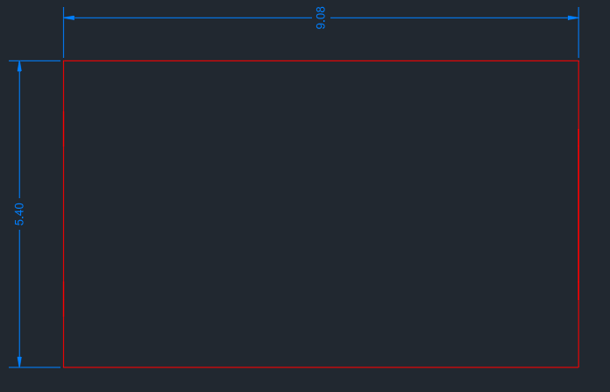
Fig 12
Am folosit Polyline pentru a crea profilul de culoare magenta din Fig 13 ,apoi am folosit Mirror pentru a creat profil simetric si in partea de jos a desenului. Pentru a afla jumatatea dreptunghiului am folosit “Centerline” din meniul “Annotate”
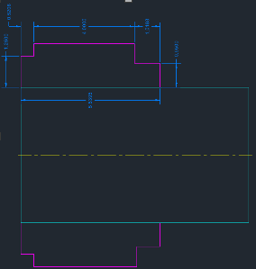

Fig 12

- PROIECTARE 3D
Pentru realizarea 3D-ului am folosit funcția “Extrude” pe directia Z mai intai am dat “Extrude” pentru dreptunghi cu dimensiunea de 7.2 m, apoi “Extrude” pentru cele doua profile de culoare magenta cu valoarea de 4.9 m ( vezi Fig 14)

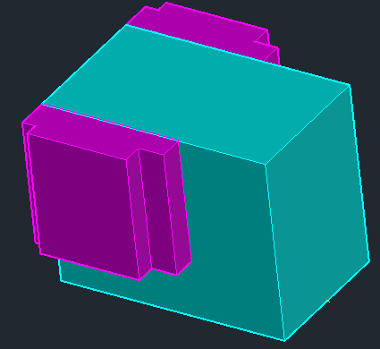
Fig 13
Urmatorul pas a fost sa ma pun cu UCS origin pe fata lațimii solidului de culoare cyan si sa construiesc profilul de culoare galbenă (Fig 14) si respectiv cele doua profile de culoare albastră (Fig 15) . Am creat jumatate din schițele respective dupa care am folosit Mirror fata de axa din jumatate si a rezultat profilul intreg.
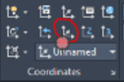

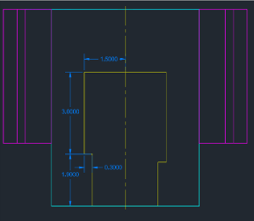

Fig 14
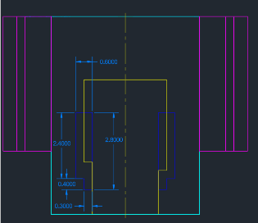

Fig 15

Am folosit funcția Extrude cu dimensiunea de 9.08m pentru profilul de culoare galbenă si Extrude cu dimensiunea de 0.6m pentru profilele de culoare albastră si au rezultat 2 solizi de culoare albastră si unul de culoare galbenă.
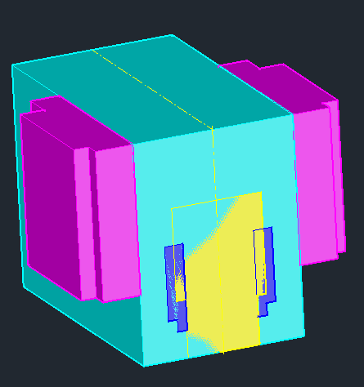
Fig 16

Am dat Substract pentru a scoate cei doi solizi albastri si solidul galben apoi Union pentru a avea un singur solid.
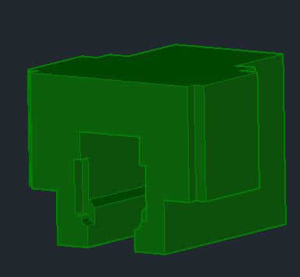
Fig 17

- Realizarea placa intermediară

- SCHIȚA 2D
Pentru realizarea placii intermediare, am pozitionat cu UCS origin pe fața de sus a Fig 17 si a urmat urmatoarele comenzi : Polyline-->Offset cu 0.1 in interior .
A rezultat conturul de culoare magenta din Fig 18 de mai jos .
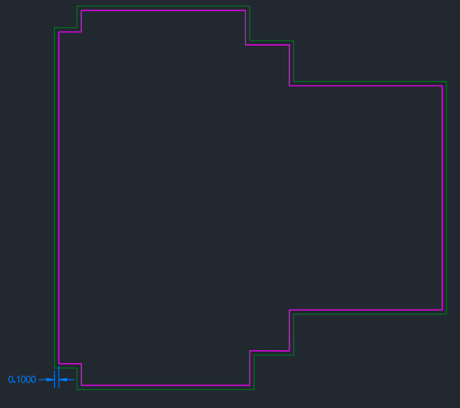
Fig 18

- PROIECTARE 3D
Pentru realizarea 3D-ului am folosit funcția “Extrude” pe directia Z cu valoarea de 0.5m

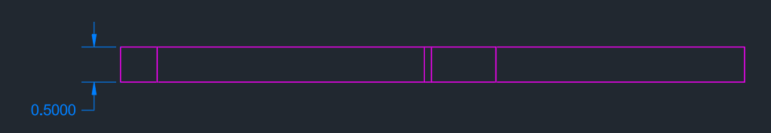
Fig 19

3.Realizarea pilon stanga

- SCHIȚA 2D
Pentru realizarea schiței 2D am pozitionat UCS origin pe fata de sus a Fig 20 si am folosit urmatoarele comenzi : Polyline pentru a copia profilul-->Offset cu 0.1 in interior rezultând profilul de culoare cyan ca in Fig 20
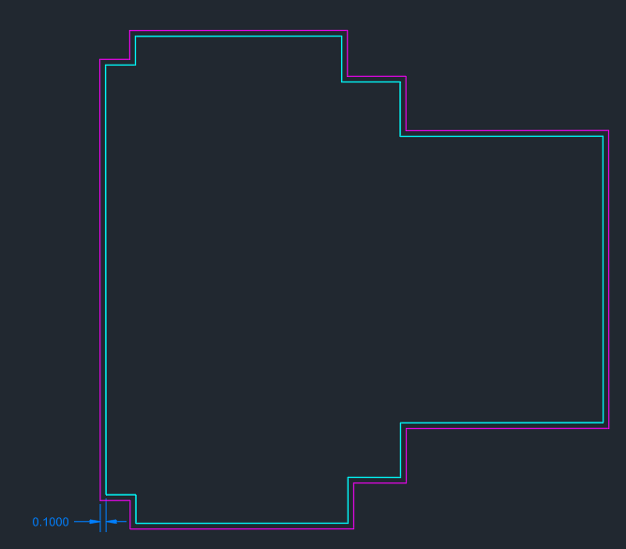
Fig 20

- PROIECTARE 3D
Pentru realizarea 3D-ului am folosit funcția “Extrude” pe directia Z cu valoarea de 4m
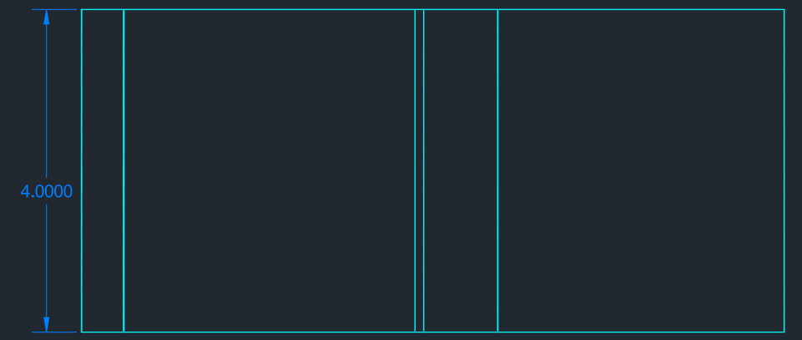

Fig 21

4.Realizare bolta

- SCHIȚA 2D/PROIECTARE 3D
Am copiat profilul de culoare cyan din Fig 21 apoi am lungit schița cu valoarea de 4.12m Fig 23 si in acelasi timp am aflat si jumatatea ansamblului pe lațime, Extrude cu 6m, apoi am pus UCS origin pe fața din lateral si am construit cercul cu diametrul de 8.24m ca in Fig 24 si extrude cu 5m pentru cerc.

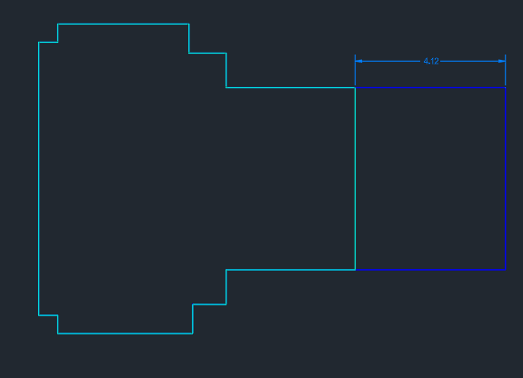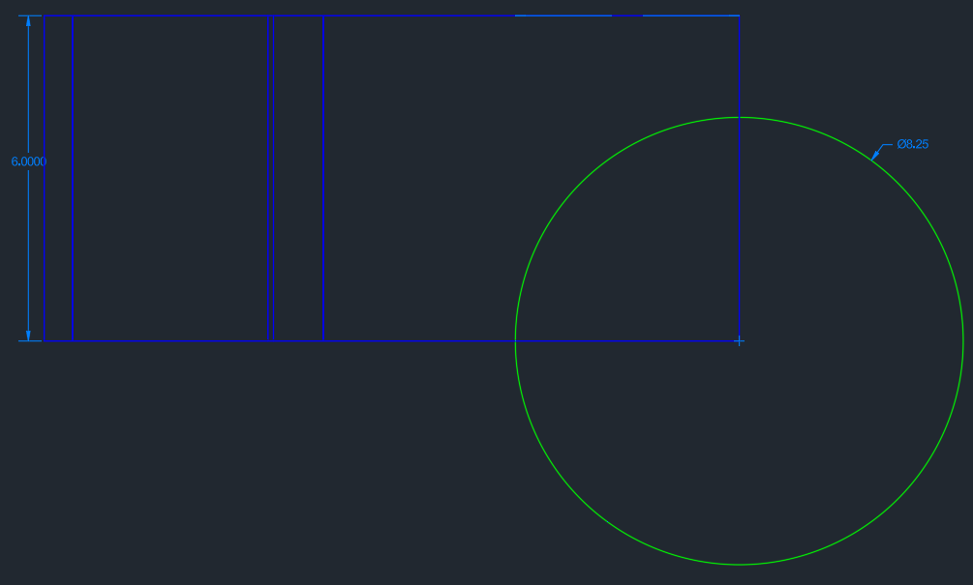
Fig 23 Fig 24
Pentru realizarea 3D-ului final am folosit funcția “Substract” solidul verde din solidul albastru. A rezultat urmatorul solid din Fig 25.
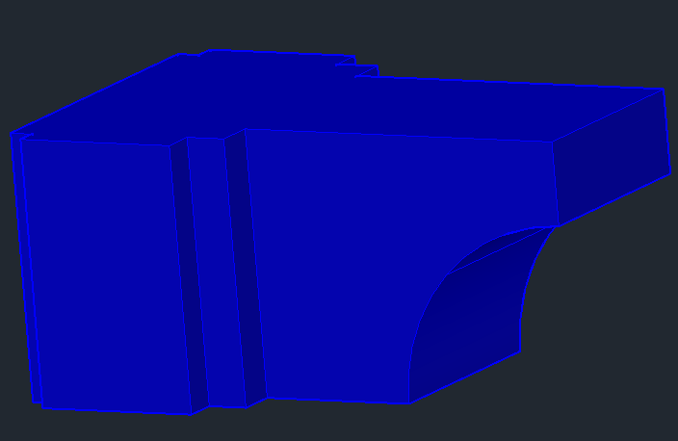
Fig 25

5.Ansamblu piloni stg/dr

Pasul 1-->Am aflat jumatatea ansamblului pe grosime cu “Centerline” din meniul “Annotate”si am creat simetrie la toate treptele Fig 26

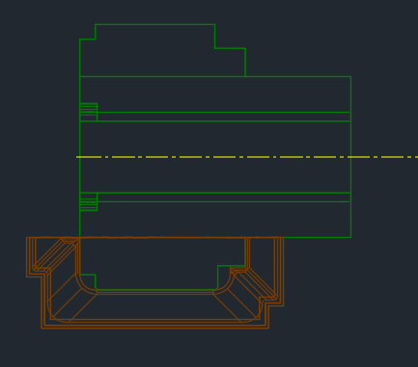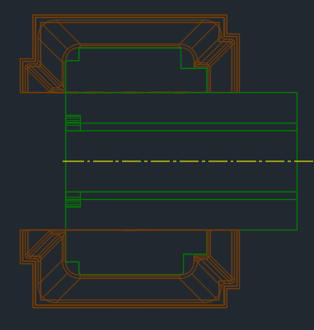
Fig 26

Pasul 2 Am folosit Mirror fața de jumatatea ansablului rezultand 3D-ul din Fig 28
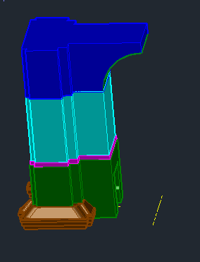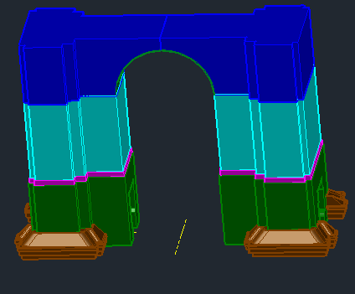
Fig 27 Fig 28

Pasul 3Comanda ”Union” pentru piesele albastre ca sa avem un singur solid si a rezultat ansamblul final Fig 29

6.Ansamblu piloni + trepte + boltă
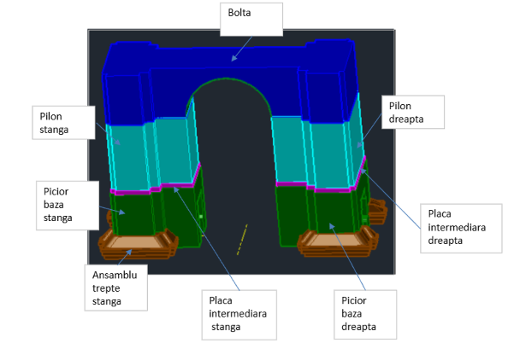

Fig 29

- Partea III: ATIC(partea superioara cu inscriptii)—bloc dreptunghiular deasupra boltii
1.Realizare placa 1
- SCHIȚA 2D
Pentru realizarea schiței 2D am poziționat UCS origin pe fața de sus a bolții a Fig 30 si am folosit urmatoarele comenzi : Polyline(Ortho) pentru a copia profilul -->Offset cu 0.1 in exterior (Ortho dezactivata) rezultand profilul de culoare galbena .ca in Fig 31

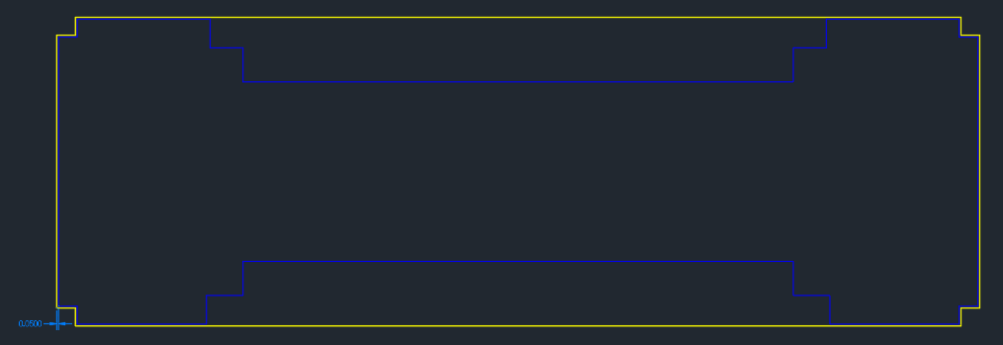
Fig 31

- PROIECTARE 3D
Pentru realizarea 3D-ului am folosit funcția “Extrude” pe directia Z cu valoarea de 1m

Fig 32

2.Realizare placa 2
- SCHIȚA 2D
Pentru realizarea schiței 2D am poziționat UCS origin pe fata de sus a placii 1 (Fig 32) si am folosit urmatoarele comenzi : Polyline(Ortho) pentru a copia profilul-->Offset cu 0.1 in exterior rezultând profilul de culoare magenta ca in Fig 33.

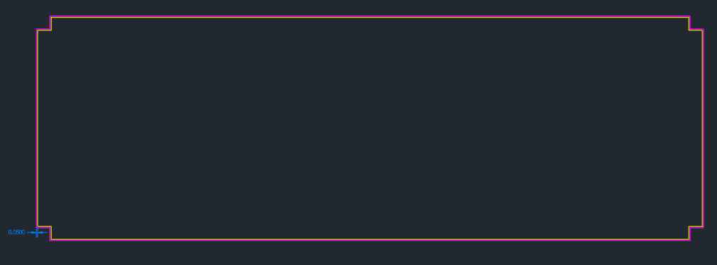
Fig 33

- PROIECTARE 3D
Pentru realizarea 3D-ului am folosit funcția “Extrude” pe direcția Z cu valoarea de 0.5m
Fig 34

3.Realizare placa 3
- SCHIȚA 2D
Pentru realizarea schiței 2D am poziționat UCS origin pe fața de sus a placii 2 (Fig 33) și am folosit urmatoarele comenzi : Polyline(Ortho) pentru a copia profilul-->Offset cu 0.07 m in interior (Ortho dezactivată) rezultând profilul de culoare cyan ca in Fig 35.

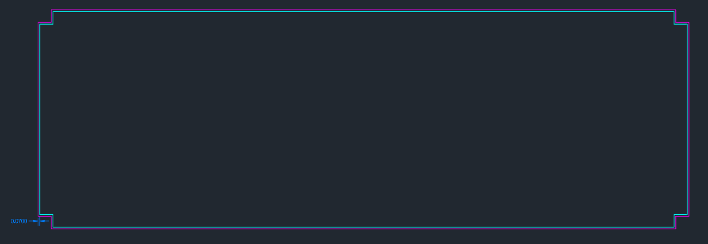
Fig 35

- PROIECTARE 3D
Pentru realizarea 3D-ului am folosit funcția “Extrude” pe direcția Z cu valoarea de 3m

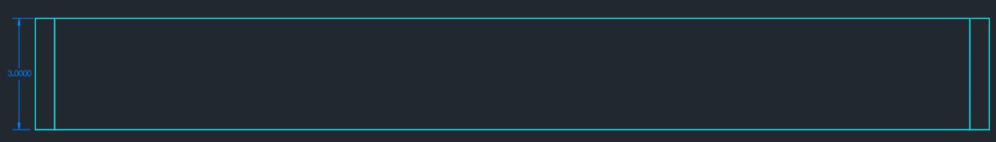

Fig 36
4.Realizare placa 4
- SCHIȚA 2D
Pentru realizarea schiței 2D am poziționat UCS origin pe fața de sus a placii 2 (Fig 35) si am folosit urmatoarele comenzi : Polyline(Ortho) pentru a copia profilul-->Offset cu 0.02 m in exterior (Ortho dezactivată) rezultând profilul de culoare portocaliu ca in Fig 37.
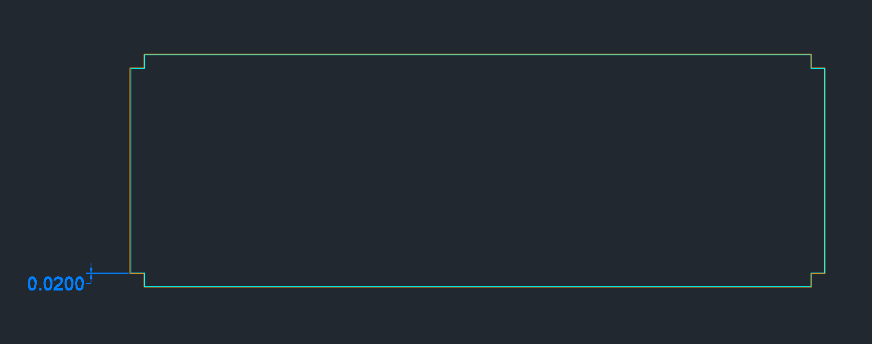
Fig 37
- PROIECTARE 3D
Pentru realizarea 3D-ului am folosit funcția “Extrude” pe direcția Z cu valoarea de 1 m

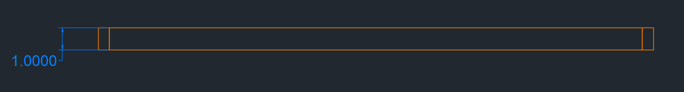
Fig 38

5.Ansamblu ATIC
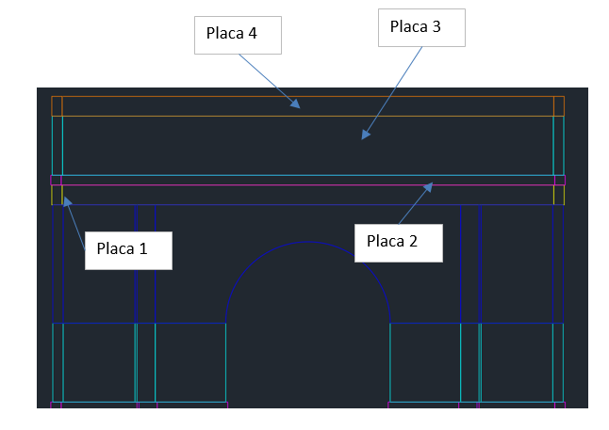
Fig 39

- Partea IV: CORNIȘA SUPERIOARA
- Realizarea placa 1
- SCHIȚA 2D
Pentru realizarea schiței 2D am poziționat UCS origin pe fața de sus a placii 4 (Fig 38) si am folosit urmatoarele comenzi : Polyline(Ortho) pentru a copia profilul-->Offset cu 0.05 m in exterior (Ortho dezactivată) rezultând profilul de culoare maro ca in Fig 40.

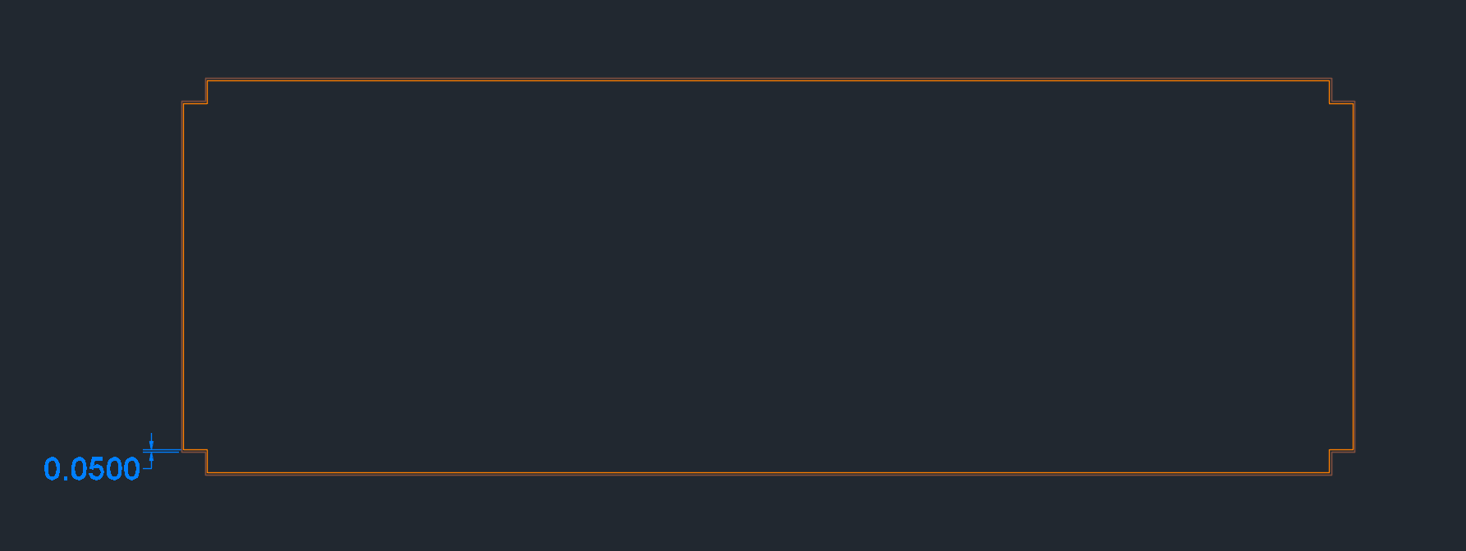
Fig 40

- PROIECTARE 3D
Pentru realizarea 3D-ului am folosit funcția “Extrude” pe direcția Z cu valoarea de 0.5 m

Fig 41

- Realizare placa 2 profilată

SOLID 1
- SCHIȚA 2D(vedere de sus)
Pentru realizarea schiței 2D am copiat profilul placii 1 (vezi Fig 40)
- PROIECTARE 3D (vedere de sus)
Pentru realizarea 3D-ului am folosit funcția “Extrude” pe directia Z cu valoarea de 0.1 m
Fig 43

SOLID 2
- SCHIȚA 2D(vedere din lateral)
Pentru realizarea schiței 2D am poziționat UCS origin pe fața din lateral a solidului din (Fig 43) ,am folosit cerc rezultând schița din Fig 44

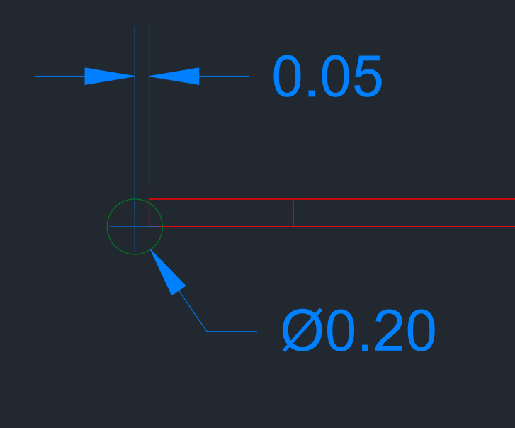
Fig 44

- PROIECTARE 3D (vedere din lateral)
Pentru realizarea 3D-ului am folosit funcția “Sweep” profilul fiind cercul si ghidul va fii polylinia mutată din Fig 44

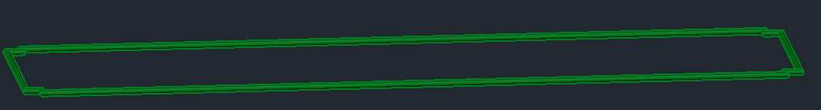

Fig 45
SOLID FINAL
Am folosit “Substract” din solidul rosu Fig 43 am dat substract solidul verde
rezultând solidul final din Fig 46

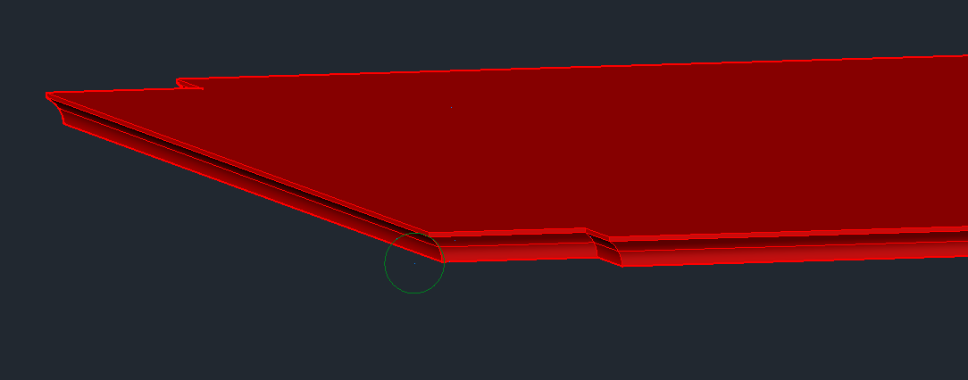
Fig 46

- Realizarea țeavă
- SCHIȚA 2D
Pentru realizarea schiței 2D am pozitionat UCS origin pe fața din lateral a solidului din (Fig 41) si am desenat un cerc de diametru 0.4 m ca in Fig 47.

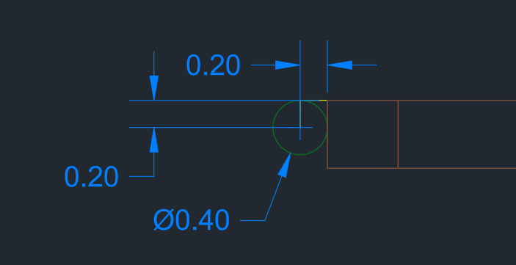
Fig 47

- PROIECTARE 3D
Pentru realizarea 3D-ului am folosit funcția “Sweep” profilul fiind cercul si ghidul fiind profilul de culoare rosie. A rezultat urmatorul solid (Fig 48)

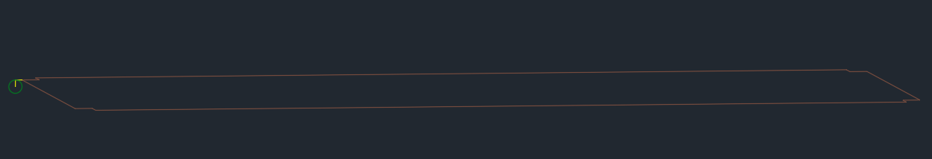
Fig 48
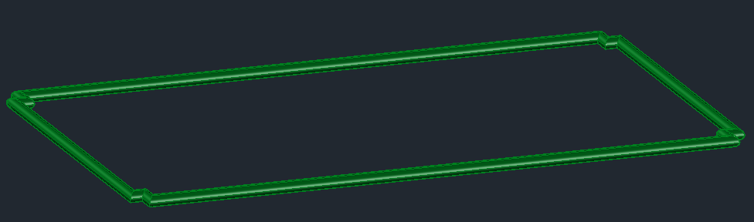
Fig 49

- Realizarea placa 3
- SCHIȚA 2D
Pentru realizarea schiței 2D am poziționat UCS origin pe fața de sus a placii 2 profilată (Fig 46) si am folosit urmatoarele comenzi : Polyline(Ortho) pentru a copia profilul-->Offset cu 0.02 in exterior rezultând profilul de culoare verde ca in Fig 49.

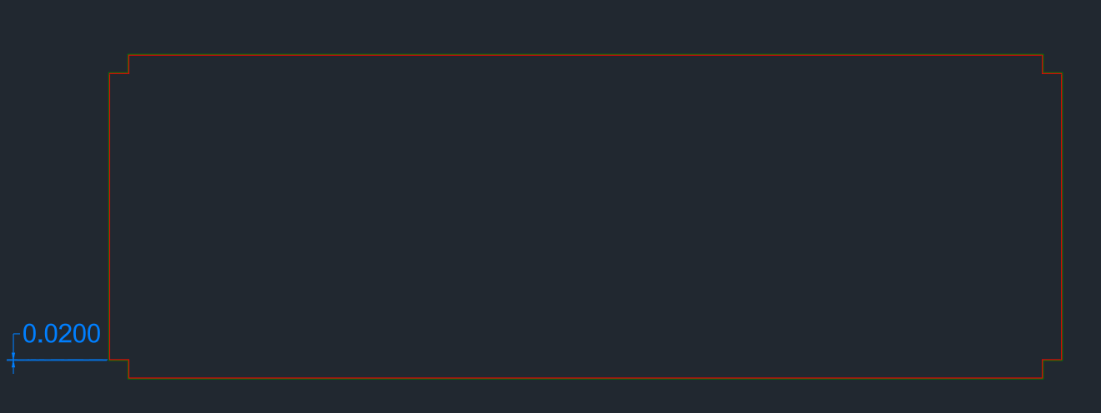
Fig 49

- PROIECTARE 3D
Pentru realizarea 3D-ului am folosit funcția “Extrude” pe directia Z cu valoarea de 0.2 m ca in Fig 50..
Fig 50

- Realizarea placa 4
- SCHIȚA 2D
Pentru realizarea schiței 2D am poziționat UCS origin pe fața de sus a placii 3 (Fig 50) si am folosit urmatoarele comenzi : Polyline pentru a copia profilul-->Offset cu 0.03m in exterior rezultând profilul de culoare albastră ca in Fig 51.

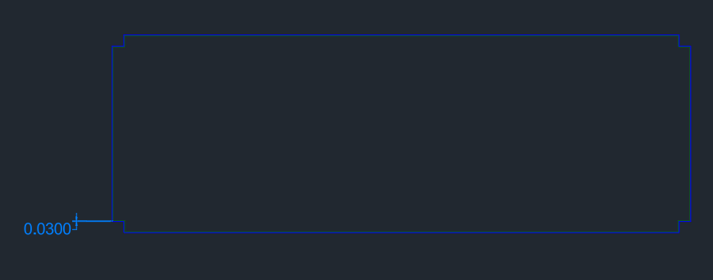
Fig 51

- PROIECTARE 3D
Pentru realizarea 3D-ului am folosit funcția “Extrude” pe directia Z cu valoarea de 0.05m

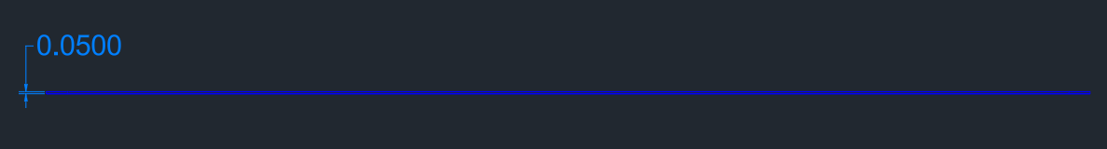

Fig 52

- Realizarea placa 5 profilată
- SCHIȚA 2D
Pentru realizarea schiței 2D am folosit comanda “Copy” profilul placii 4 din Fig 51.

- PROIECTARE 3D
Am folosit funcția extrude pe directia Z cu valoarea de 0.4 m, Taper Angle -60° și a rezultat solidul ca in figura de mai jos(Fig 53).

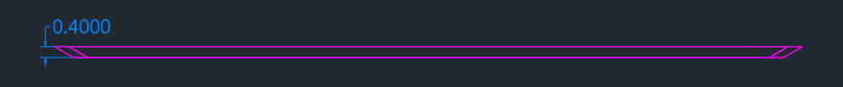
Fig 53

- Realizarea placa 6
- SCHIȚA 2D
Pentru realizarea schiței 2D am folosit comanda “Copy” am copiat profilul de sus al plăcii profilate 5 din Fig 53.

- PROIECTARE 3D
Pentru realizarea 3D-ului am folosit funcția “Extrude” pe direcția Z cu valoarea de 0.08m
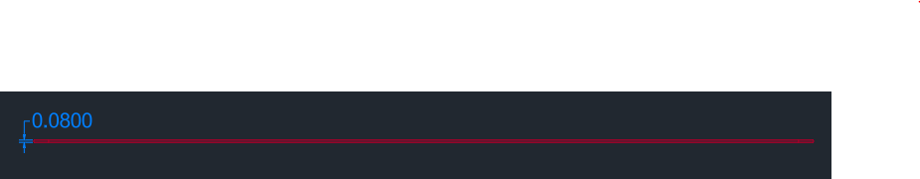

Fig 56

- Realizarea placa 7
- SCHIȚA 2D
Pentru realizarea schiței 2D am poziționat UCS origin pe fața de sus a placii 6 (Fig 56) si am folosit urmatoarele comenzi: Polyline(Ortho) pentru a copia profilul-->Offset cu 0.1m in exterior rezultând profilul de culoare verde ca in Fig 57.

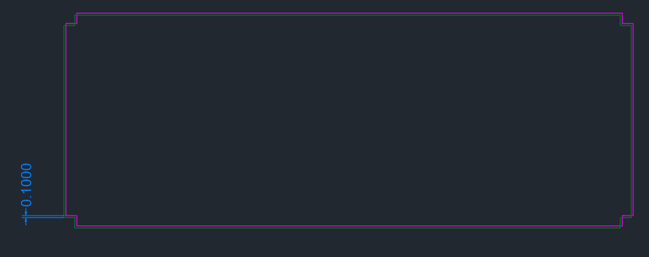

Fig 57

- PROIECTARE 3D
Pentru realizarea 3D-ului am folosit funcția “Extrude” pe direcția Z cu valoarea de 0.5m.

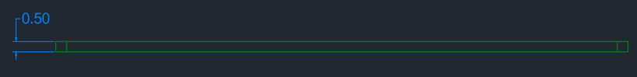
Fig 58

- Realizarea placa 8

- SCHIȚA 2D
Pentru realizarea schiței 2D am poziționat UCS origin pe fața de sus a placii 7 (Fig 58) si am folosit urmatoarele comenzi: Polyline(Ortho) pentru a copia profilul-->Offset cu 0.05 in exterior (Ortho dezactivata) rezultând profilul de culoare verde deschis ca in Fig 59.

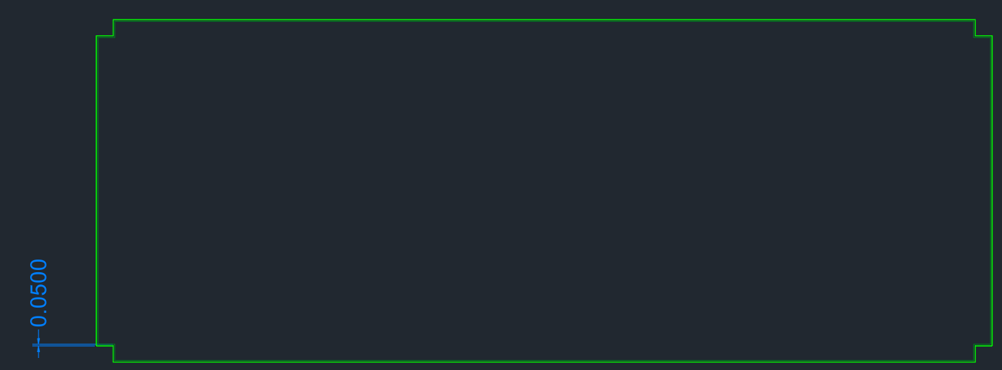
Fig 59

- PROIECTARE 3D
Pentru realizarea 3D-ului am folosit funcția “Extrude” pe direcția Z cu valoarea de 0.2m



Fig 60

10.Realizarea placa 9 profilată

- SCHIȚA 2D
Pentru realizarea schiței 2D am copiat profilul plăcii 8 din Fig59.
- PROIECTARE 3D
Am folosit funcția “Extrude” pe direcția Z cu valoarea de 0,8m, Taper Angle 60° și a rezultat solidul ca in figura de mai jos (Fig 62).

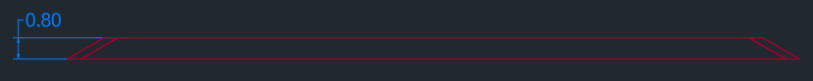
Fig 62

11. Ansamblu cornisa superioara
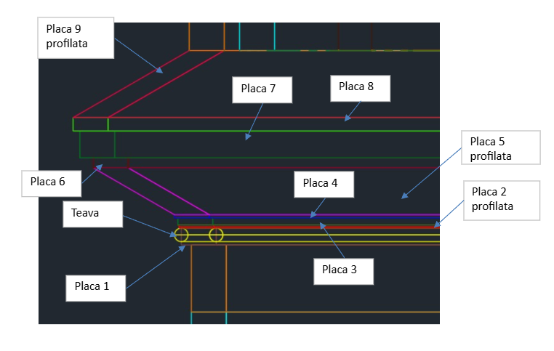

Fig 63

- Partea V: PLATFORMA(TERASA)

1. Balustrada(gardul de piatră)
NIVELUL 1
- SCHIȚA 2D
Pentru realizarea schiței 2D am poziționat UCS origin pe fața de sus a placii 9 profilată (Fig 62)-->comanda “Copy “ si am folosit aceleași dimensiuni de profil.
- PROIECTARE 3D
Pentru realizarea 3D-ului am folosit funcția “Extrude” cu valoarea de 3m.
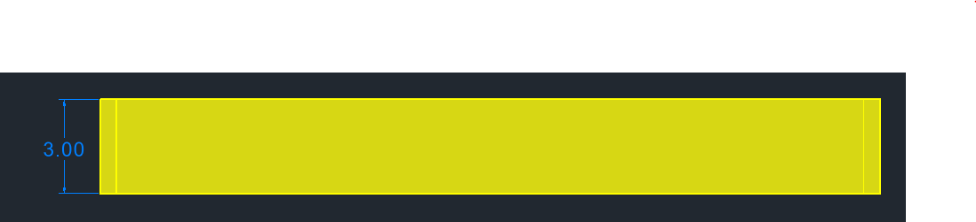
Fig 64
NIVELUL 2
- SCHIȚA 2D
Pentru realizarea schiței 2D -->Offset cu 0.2m in interior la profilul din schița nivelul 1 Fig 65

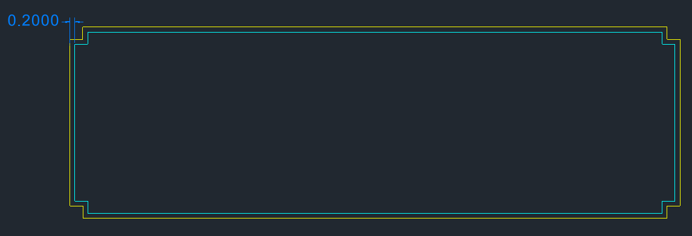
Fig 65
- PROIECTARE 3D
Pentru realizarea 3D-ului am folosit funcția “Extrude” cu valoarea de 3m Fig 66

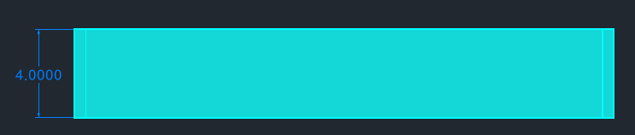
Fig 66

NIVELUL 3
- SCHIȚA 2D
- Pentru realizarea schiței 2D -->Offset cu 0.2m in interior la profilul din schița nivelul 2

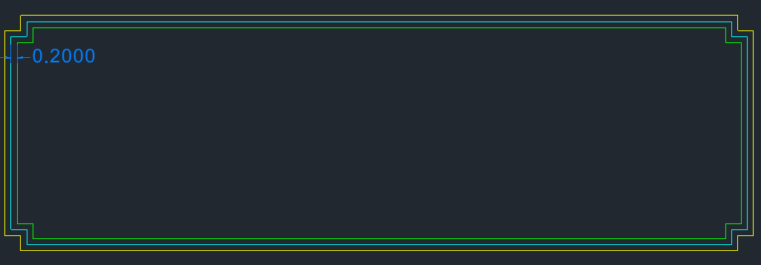
Fig 67

- PROIECTARE 3D
Pentru realizarea 3D-ului am folosit funcția “Extrude” cu valoarea de 3m Fig 68

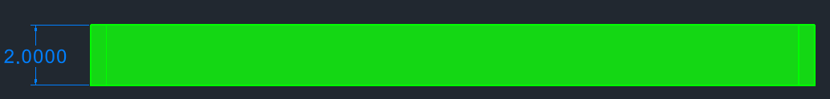
Fig 68

SOLID FINAL1

Am folosit comanda “Union“ pentru a avea un singur solid Fig 69

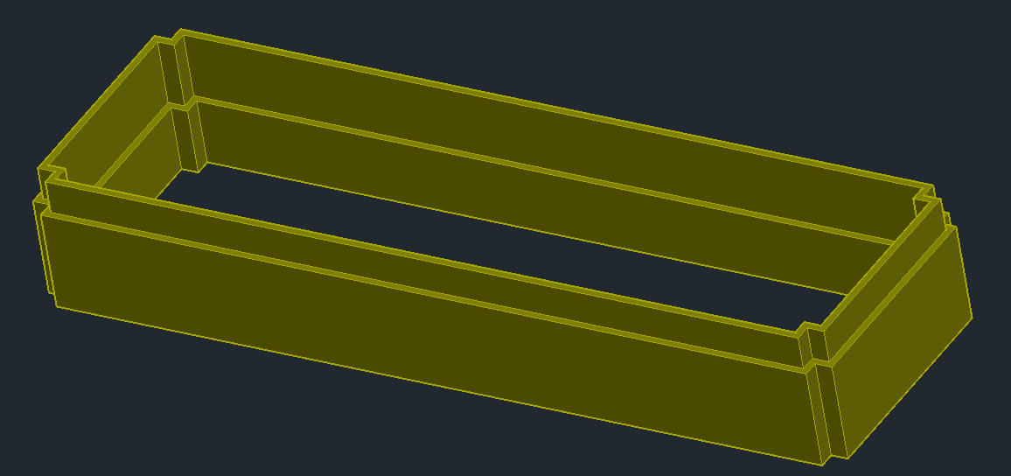
Fig 69

- Casa scarii (structura de acces)

SOLID 1
- SCHIȚA 2D
Pentru realizarea schiței 2D am poziționat UCS origin pe fața de sus a plăcii 9 profilată (Fig 62) si am folosit urmatoarele comenzi:“Centerline” din meniul “Annotate” pentru a afla jumatatea-→Polyline pentru a crea dreptunghiul cu dimensiunile din imaginea de mai jos

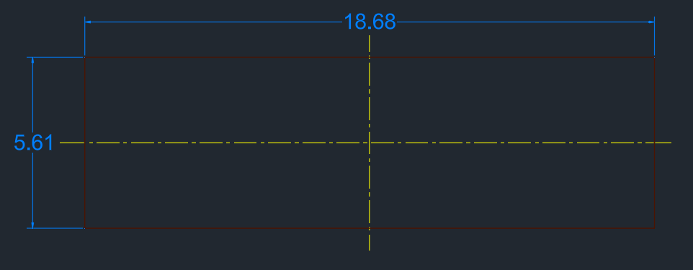
Fig 70

- PROIECTARE 3D
Pentru realizarea 3D-ului am folosit funcția “Extrude” pe direcția Z cu valoarea de 6m
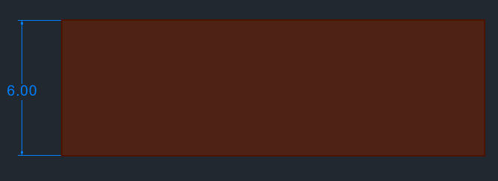
Fig 71
SOLID 2

- SCHIȚA 2D
Pentru realizarea schiței 2D am dat “Copy“ profilul de la solid 1 --> offset cu 0.5m in interior si a rezultat schița de culoare portocalie
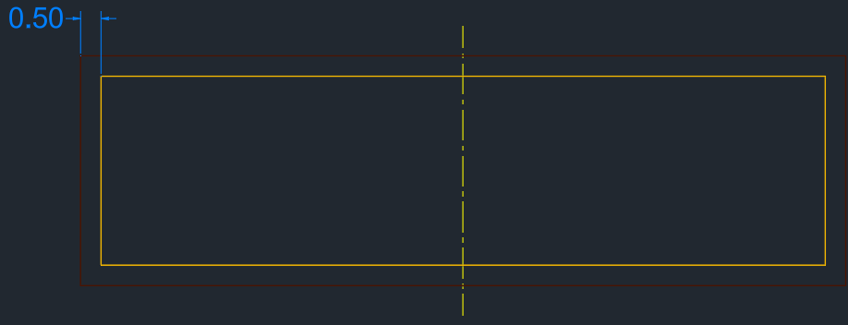
Fig 72

- PROIECTARE 3D
Pentru realizarea 3D-ului am folosit funcția “Extrude” cu valoarea de 6m

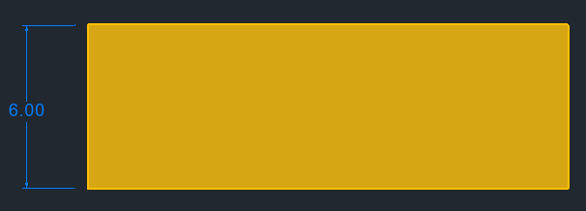
Fig 73
SOLID FINAL1
Substract din solidul 1 din solid 2 Fig si rezultă imaginea din Fig 74

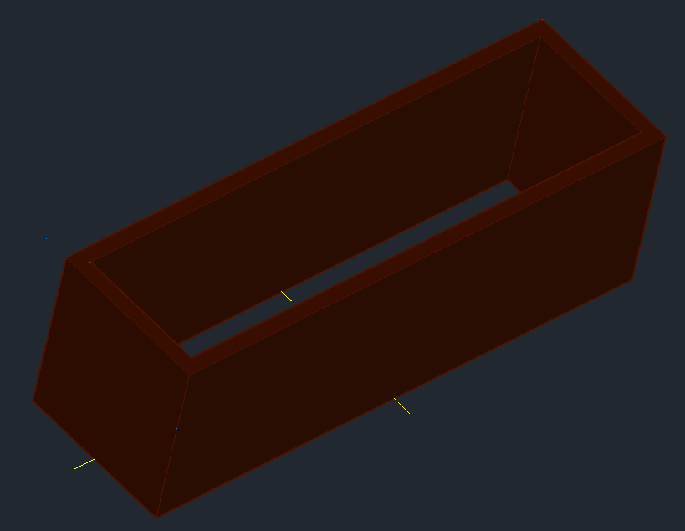

Fig 74

SOLID 3
- SCHIȚA 2D
Pentru realizarea schiței 2D am poziționat UCS origin pe fata laterală a plăcii 9 profilată (Fig 62) si am folosit urmatoarele comenzi:“Centerline” din meniul “Annotate” pentru a afla jumatatea-→Polyline pentru a crea dreptunghiul-->Copy cu distanta de 0.5m intre dreptunghiuri
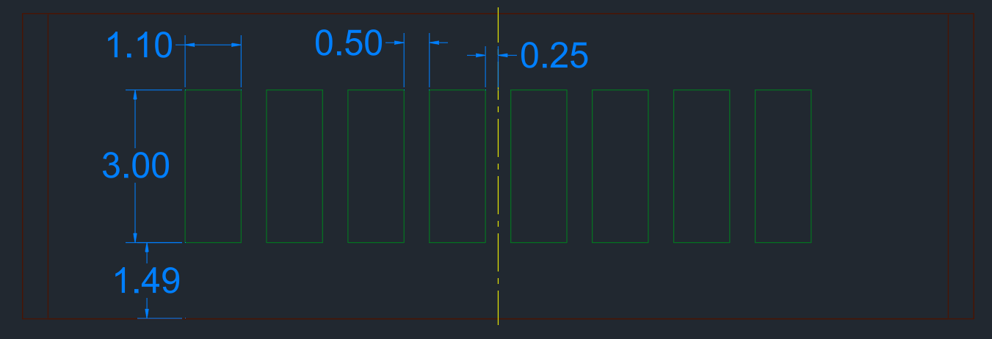
Fig 75

- PROIECTARE 3D
Pentru realizarea 3D-ului am folosit funcția “Extrude” cu valoarea de 5.62 m
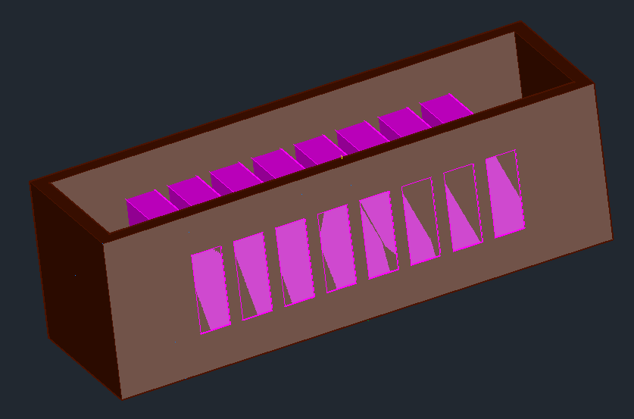
Fig 76
SOLID FINAL2
-->Comanda “Substract” si rezultă solidul final din Fig 77

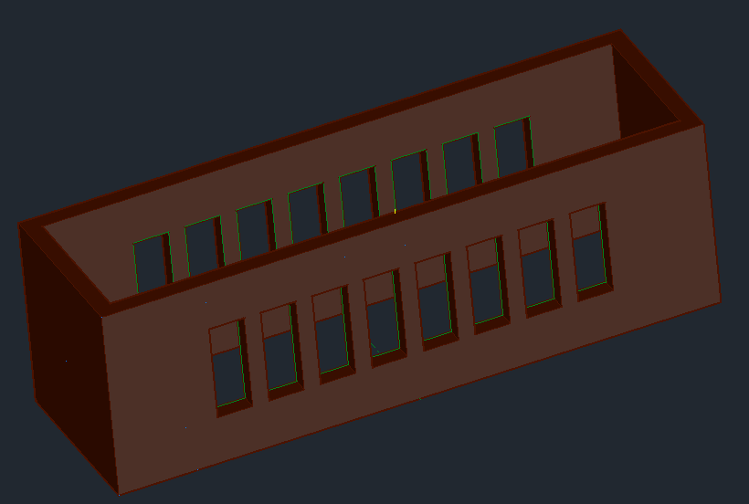

Fig 77

SOLID 4
- SCHIȚA 2D
Pentru realizarea schiței 2D am folosit →Polyline pentru a crea dreptunghiul
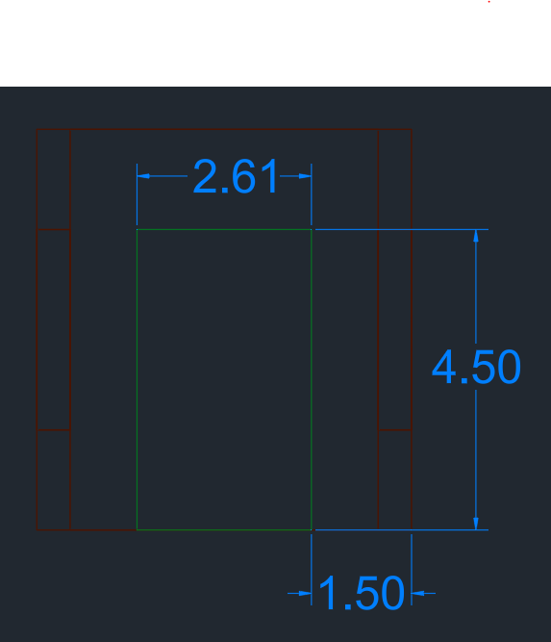
Fig 78

- PROIECTARE 3D
Pentru realizarea 3D-ului am folosit funcția “Extrude” cu valoarea de 18.68m
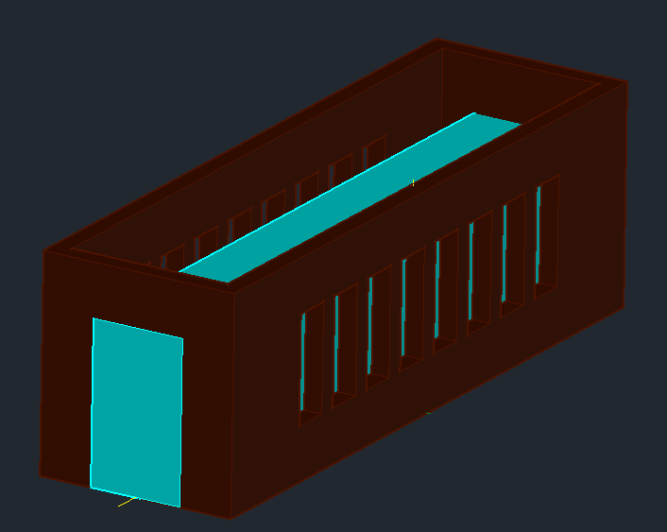
Fig 79

SOLID FINAL3
-->Comanda “Substract” si rezultă solidul final din Fig 80

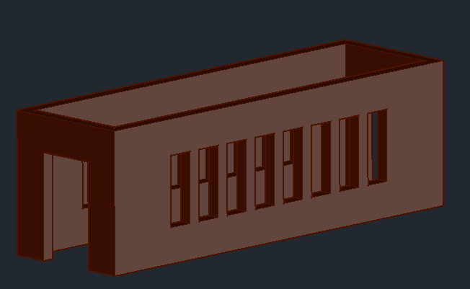
Fig 80

3. Acoperiș
SOLID 1
- SCHIȚA 2D
Pentru realizarea schiței 2D am poziționat UCS origin pe fața de sus a Fig 80 si am folosit urmatoarele comenzi : Polyline(Ortho) pentru a copia profilul, rezultând profilul de culoare maro → Offset spre exterior cu valoarea de 0.2m rezultând profilul din Fig 81.
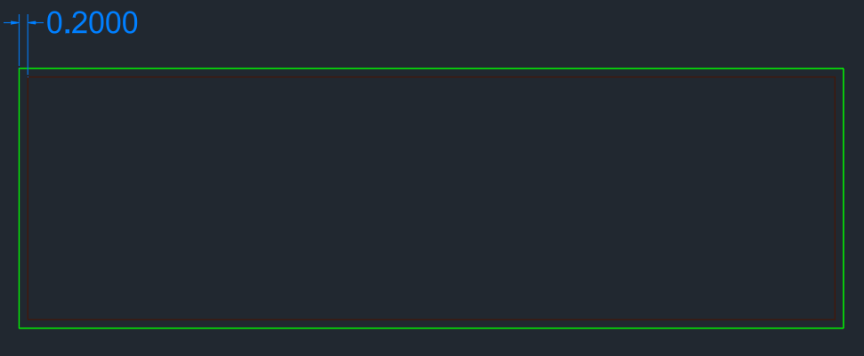
Fig 81

- PROIECTARE 3D
Pentru realizarea 3D-ului am folosit funcția “Extrude” pe direcția Z cu valoarea de 0.3m
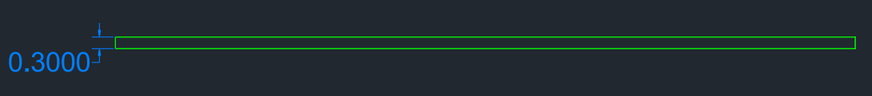
Fig 82

SOLID 2
- SCHIȚA 2D
Pentru realizarea schiței 2D am poziționat UCS origin pe fața de sus a Fig 82 si am folosit urmatoarele comenzi : Polyline(Ortho) pentru a copia profilul, rezultând profilul de culoare green → Offset spre exterior cu valoarea de 0.1m rezultând profilul din Fig 83.

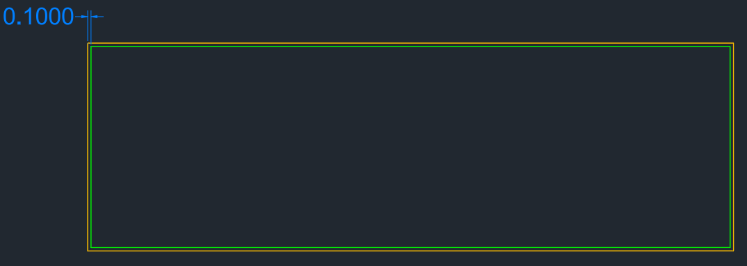
Fig 83

- PROIECTARE 3D
Am folosit funcția extrude pe direcția Z cu valoarea de 0.15m

Fig 84

SOLID 3
- SCHIȚA 2D
Pentru realizarea schiței 2D am folosit aceleasi dimensiuni de profil de la solid 2 Fig 83

- PROIECTARE 3D
Am folosit funcția extrude pe direcția Z cu valoarea de 0.8m, Taper Angle cu 70° si a rezultat solidul ca in figura de mai jos (Fig 85).

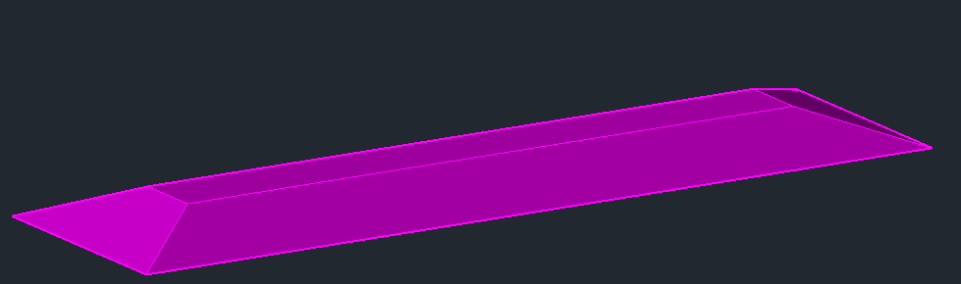
Fig 85
SOLID Final
Am folosit comanda Union pentru a avea un singur solid Fig 86
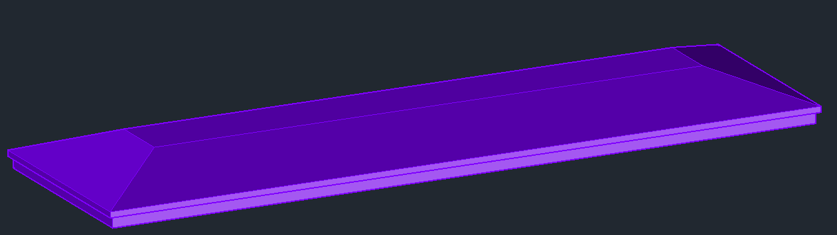
Fig 86

4. Ansamblu platformă
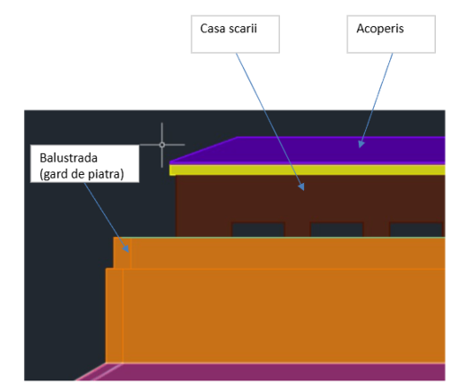

Fig 87

- Partea VI: CONSTRUCȚIE FINALĂ

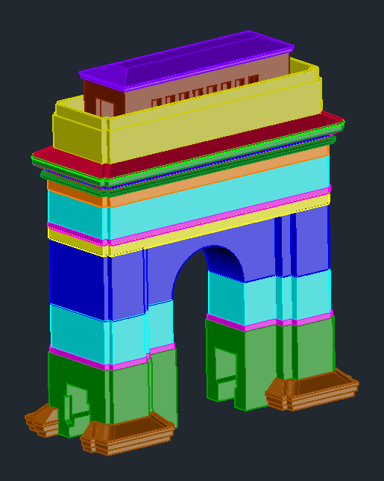
Fig 88
Partea IV: Adăugarea texturilor

Arcul de Triumf este o construcție monumentală realizată din blocuri masive de piatră naturală, predominant piatră de Dobrogea (calcar) pentru fațadele luminoase și piatră mai dură pentru soclu. Pentru realizarea modelului 3D, materialele au fost selectate din biblioteca avansată Autodesk, vizând obținerea unui aspect cât mai apropiat de realitatea istorică a monumentului.
Astfel, pentru redarea corpului principal, s-a utilizat materialul „Adobe - Beige” (din categoria Masonry). Proprietățile sale vizuale – nuanța caldă de crem-bej și suprafața poros-texturată – simulează excelent finisajul calcarului original, evidențiind nuanțele deschise specifice acestui tip de piatră. Pentru acoperisul aticului și treptele monumentului, a fost ales materialul „Retaining Wall - Cinder Blocks”, a cărui structură cu rosturi clare și nuanță neutră redă perfect aspectul blocurilor mari de piatră folosite la fundație, conferind senzația de stabilitate și greutate.
Ambele materiale predefinite se caracterizează printr-o textură afectată de trecerea timpului . Parametrii de reflexie au fost menținuți la un nivel minim pentru a evita un luciu artificial, obținându-se acel finisaj mat și autentic, specific monumentelor istorice.

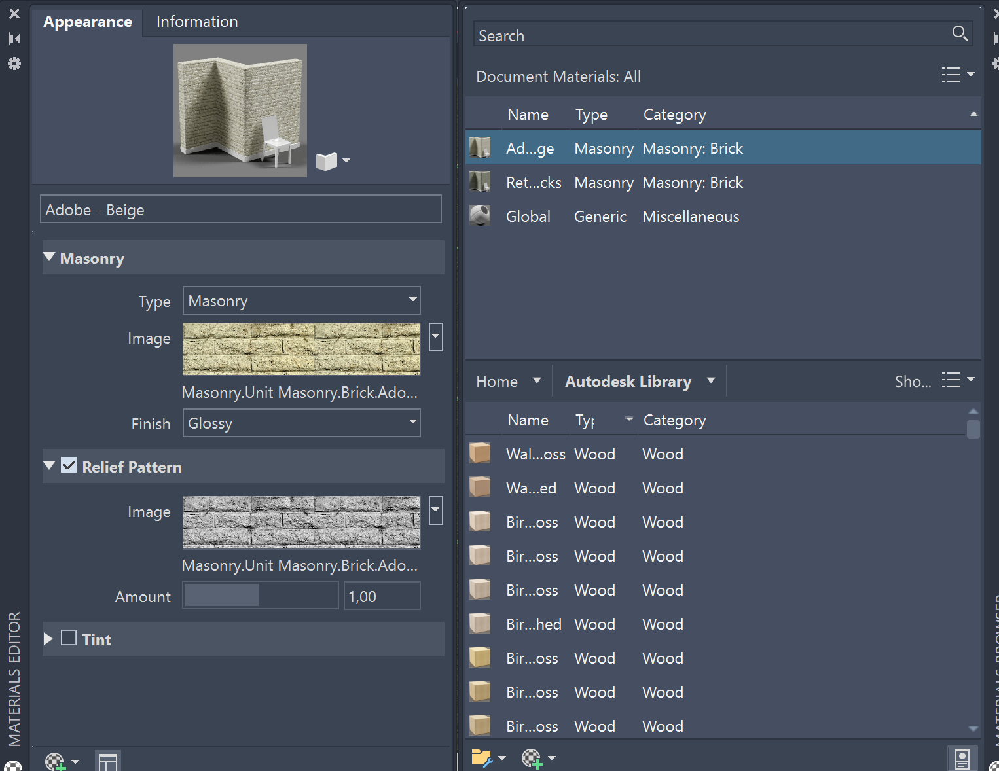
Fig 89
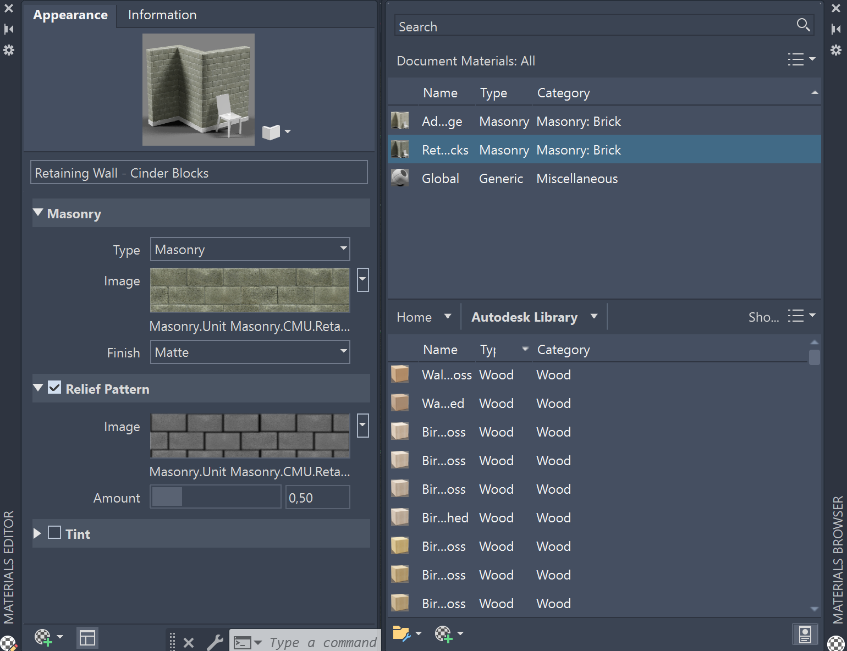
Fig 90

Am aplicat aceste doua materiale pe fiecare solid din corpul architectural, cu layere distincte, conform modului descris mai sus. Pentru o textură realistă, am folosit visual style “Realistic“

Partea V:Proiectul finalizat

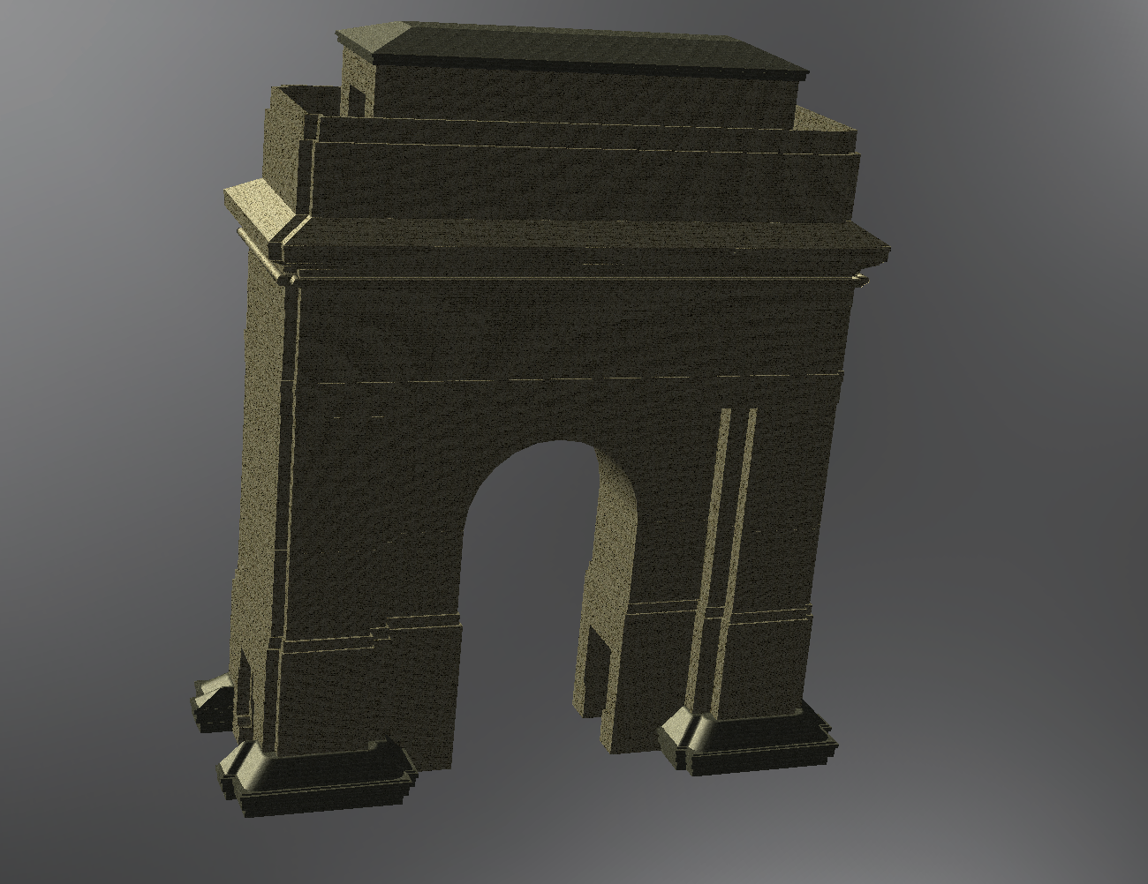
Fig 91

3.Concluzii:
Realizarea acestui proiect a reprezentat o experiență valoroasă, care mi-a consolidat considerabil abilitățile și cunoștințele tehnice, în special în ceea ce privește aplicarea practică a modelării 3D. Munca depusă m-a învățat să apreciez mult mai profund arhitectura monumentală, ajutându-mă să înțeleg complexitatea structurală a Arcului de Triumf și atenția riguroasă pe care o necesită redarea detaliilor sale. Sunt convins că acest efort a avut un impact benefic asupra formării mele și mă bucur de această oportunitate excelentă de învățare și dezvoltare.

4.Bibliografie:
a) https://credodesign.ro/archives/1774
b) https://www.monumentfor.ro/monument~46~monument-arcul-de-triumf-bucuresti c)https://ro.wikipedia.org/wiki/Arcul_de_Triumf_din_Bucure%C8%99ti

